Задание 6. Работа с демонстрационной базой HR % Human Resource %
Вход на сервер
- из внешней сети http://84.237.50.81:8080/apex
Login: HR
Passwd: hr
Исследуйте структуру и содержимое базы данных. Выполните запросы, сохраняя их в файле с именем «фамилия_HR» для отчета.
Используйте этот файл с заданием для формирования файла отчета.
В отчете под строкой запроса напишите ответ – SQL запрос. Файл с отчетом выложить на портал.

- Выбрать менеджера (работника, у которого в подчинении есть хотя бы один человек), имеющего наименьший стаж. Если таких менеджеров несколько, вывести всех.
Поля: ID менеджера, Hire_date; Сортировка: ID менеджера

SQL Query:

SELECT DISTINCT E1.EMPLOYEE_ID, E1.HIRE_DATE
FROM EMPLOYEES E1
INNER JOIN EMPLOYEES E2 ON E2.MANAGER_ID=E1.EMPLOYEE_ID
WHERE E1.HIRE_DATE=(SELECT MAX(E1.HIRE_DATE)
FROM EMPLOYEES E1
INNER JOIN EMPLOYEES E2 ON E2.MANAGER_ID=E1.EMPLOYEE_ID)
ORDER BY E1.EMPLOYEE_ID

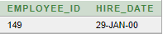

- Выбрать сотрудников, имеющих оклад выше среднего оклада подразделения, где они работают. Исключить из выборки сотрудников, которые не приписаны ни к какому подразделению.
Поля: идентификатор сотрудника, фамилия сотрудника, оклад, идентификатор подразделения, к которому приписан сотрудник;

SQL Query:

SELECT E.EMPLOYEE_ID, E.LAST_NAME, E.SALARY, E.DEPARTMENT_ID
FROM EMPLOYEES E
INNER JOIN (SELECT E.DEPARTMENT_ID AS DEP_ID, AVG(E.SALARY) AS AVARAGE_SALARY
FROM EMPLOYEES E
WHERE E.DEPARTMENT_ID IS NOT NULL
GROUP BY E.DEPARTMENT_ID) ON DEP_ID=E.DEPARTMENT_ID
WHERE E.SALARY IS NOT NULL AND E.SALARY > AVARAGE_SALARY
ORDER BY E.DEPARTMENT_ID, E.SALARY, E.LAST_NAME
Сортировка: идентификатор подразделения, оклад, фамилия сотрудника

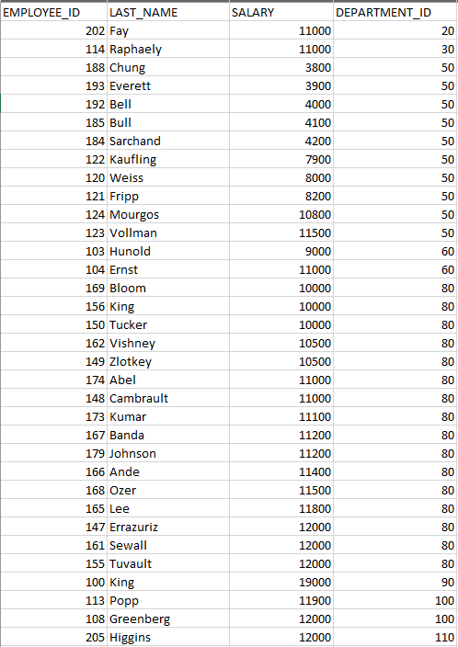

- Выбрать сотрудников, имеющих оклад равный минимальному окладу подразделения, где они работают. Исключить из выборки сотрудников, которые не приписаны ни к какому подразделению.

SQL Query:

SELECT E.EMPLOYEE_ID, E.LAST_NAME, E.SALARY, E.DEPARTMENT_ID
FROM EMPLOYEES E
INNER JOIN (SELECT E.DEPARTMENT_ID AS DEP_ID, MIN(E.SALARY) AS MIN_SALARY
FROM EMPLOYEES E
WHERE E.DEPARTMENT_ID IS NOT NULL
GROUP BY E.DEPARTMENT_ID) ON DEP_ID=E.DEPARTMENT_ID
WHERE E.SALARY IS NOT NULL AND E.SALARY = MIN_SALARY
ORDER BY E.DEPARTMENT_ID, E.SALARY, E.LAST_NAME

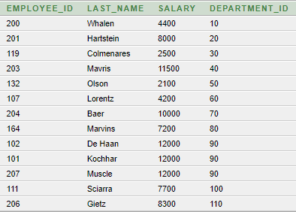

Поля: идентификатор сотрудника, фамилию сотрудника, оклад, установленный сотруднику, идентификатор подразделения, к которому приписан сотрудник;
Сортировка: идентификатор подразделения, оклад, фамилия сотрудника

- Выбрать среди работников Америки (region_name = "Americas") тех, чья зарплата превосходит среднюю зарплату менеджеров из Европы (region_name = "Europe") с наибольшим количеством подчиненных.
Поля: Фамилия сотрудника, Имя сотрудника, зарплата Сортировка: Фамилия сотрудника, Имя сотрудника

SQL Query:

SELECT E.LAST_NAME, E.FIRST_NAME, E.SALARY
FROM EMPLOYEES E
INNER JOIN DEPARTMENTS D ON D.DEPARTMENT_ID=E.DEPARTMENT_ID
INNER JOIN LOCATIONS L ON L.LOCATION_ID=D.LOCATION_ID
INNER JOIN COUNTRIES C ON C.COUNTRY_ID=L.COUNTRY_ID
INNER JOIN REGIONS R ON R.REGION_ID=C.REGION_ID
WHERE R.REGION_NAME='Americas' AND E.SALARY > (SELECT AVG(E.SALARY)
FROM (SELECT M_ID
FROM (SELECT DISTINCT E1.EMPLOYEE_ID AS M_ID
FROM EMPLOYEES E1
INNER JOIN EMPLOYEES E2 ON E2.MANAGER_ID=E1.EMPLOYEE_ID
INNER JOIN DEPARTMENTS D ON E1.DEPARTMENT_ID=D.DEPARTMENT_ID
INNER JOIN LOCATIONS L ON L.LOCATION_ID=D.LOCATION_ID
INNER JOIN COUNTRIES C ON C.COUNTRY_ID=L.COUNTRY_ID
INNER JOIN REGIONS R ON R.REGION_ID=C.REGION_ID
WHERE R.REGION_NAME='Europe')
INNER JOIN EMPLOYEES E ON E.MANAGER_ID=M_ID
GROUP BY M_ID
HAVING COUNT(E.EMPLOYEE_ID)=(SELECT MAX(NUM)
FROM (SELECT COUNT(E.EMPLOYEE_ID) AS NUM
FROM (SELECT DISTINCT E1.EMPLOYEE_ID AS M_ID
FROM EMPLOYEES E1
INNER JOIN EMPLOYEES E2 ON E2.MANAGER_ID=E1.EMPLOYEE_ID
INNER JOIN DEPARTMENTS D ON E1.DEPARTMENT_ID=D.DEPARTMENT_ID
INNER JOIN LOCATIONS L ON L.LOCATION_ID=D.LOCATION_ID
INNER JOIN COUNTRIES C ON C.COUNTRY_ID=L.COUNTRY_ID
INNER JOIN REGIONS R ON R.REGION_ID=C.REGION_ID
WHERE R.REGION_NAME='Europe')
INNER JOIN EMPLOYEES E ON E.MANAGER_ID=M_ID
GROUP BY E.MANAGER_ID)))
INNER JOIN EMPLOYEES E ON E.EMPLOYEE_ID=M_ID)
ORDER BY E.LAST_NAME, E.FIRST_NAME

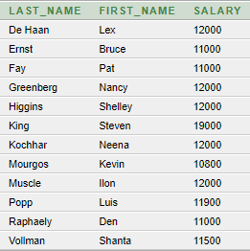

- Сформировать список подразделений с информацией о сумме окладов всех сотрудников и проценте, который эта сумма составляет от суммы окладов всех сотрудников компании. Если в подразделении нет сотрудников, то считать, что сумма их окладов равна нулю. В отчете отдельной строкой учесть сведения о сотрудниках, которые не приписаны ни к какому подразделению компании (null в поле подразделения) При вычислении процентов должно быть использовано округление результата до 2-х знаков после запятой
Поля: идентификатор подразделения компании, сумма окладов сотрудников подразделения компании, процент.

SQL Query:

SELECT D.DEPARTMENT_ID, NVL(SUM(E.SALARY), 0) SALARY, NVL(ROUND(100 * SUM(E.SALARY) / (SELECT SUM(SALARY) FROM EMPLOYEES), 2), 0) PERCENT
FROM DEPARTMENTS D
FULL OUTER JOIN EMPLOYEES E ON E.DEPARTMENT_ID=D.DEPARTMENT_ID
GROUP BY D.DEPARTMENT_ID
ORDER BY PERCENT DESC

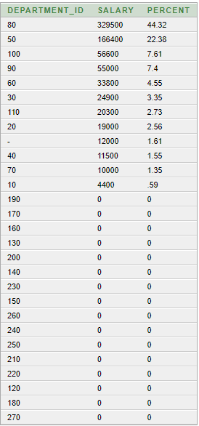
Сортировка: процент по убыванию
- Сформировать список подразделений с информацией о сумме среднего оклада сотрудников по подразделениям компании и проценте, который эта сумма составляет от средней величины окладов всех сотрудников компании. Если в подразделении нет сотрудников, то считать, что сумма их окладов равна нулю. В отчете отдельной строкой учесть сведения о сотрудниках, которые не приписаны ни к какому подразделению компании
Поля: идентификатор подразделения компании, средняя зарплата по подразделению, процент; Сортировка: идентификатор подразделения компании, средняя зарплата по подразделению, процент по убыванию

SQL Query:

SELECT D.DEPARTMENT_ID, NVL(ROUND(AVG(E.SALARY), 2), 0) AVG_SALARY, NVL(ROUND(100 * AVG(E.SALARY) / (SELECT AVG(SALARY) FROM EMPLOYEES), 2), 0) PERCENT
FROM DEPARTMENTS D
FULL OUTER JOIN EMPLOYEES E ON E.DEPARTMENT_ID=D.DEPARTMENT_ID
GROUP BY D.DEPARTMENT_ID
ORDER BY D.DEPARTMENT_ID, AVG_SALARY, PERCENT DESC

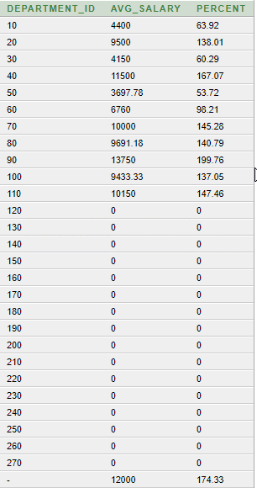

- Вывести имена сотрудников и количество работников с одним именем
Поля: Имя, Количество работников; Сортировка: Количество работников, Имя

SQL Query:

SELECT E.FIRST_NAME, COUNT(E.EMPLOYEE_ID) AS NUM
FROM EMPLOYEES E
WHERE E.FIRST_NAME IS NOT NULL
GROUP BY E.FIRST_NAME
ORDER BY NUM, E.FIRST_NAME

FIRST_NAME | NUM
Adam | 1
Alana | 1
Alberto | 1
Alexis | 1
Allan | 1
Alyssa | 1
Amit | 1
Anthony | 1
Britney | 1
Bruce | 1
Charles | 1
Christopher | 1
Clara | 1
Curtis | 1
Daniel | 1
Danielle | 1
Den | 1
Diana | 1
Donald | 1
Douglas | 1
Eleni | 1
Elizabeth | 1
Ellen | 1
Gerald | 1
Girard | 1
Guy | 1
Harrison | 1
Hazel | 1
Hermann | 1
Ilon | 1
Irene | 1
Ismael | 1
Jack | 1
Janette | 1
Jason | 1
Jean | 1
Jonathon | 1
Jose Manuel | 1
Joshua | 1
Kelly | 1
Ki | 1
Kimberely | 1
Laura | 1
Lex | 1
Lindsey | 1
Lisa | 1
Louise | 1
Luis | 1
Martha | 1
Mattea | 1
Matthew | 1
Mozhe | 1
Nancy | 1
Nandita | 1
Nanette | 1
Neena | 1
Oliver | 1
Pat | 1
Patrick | 1
Payam | 1
Renske | 1
Samuel | 1
Sarah | 1
Sarath | 1
Shanta | 1
Shelley | 1
Shelli | 1
Sigal | 1
Stephen | 1
Sundar | 1
Sundita | 1
Susan | 1
TJ | 1
Tayler | 1
Timothy | 1
Trenna | 1
Valli | 1
Vance | 1
Winston | 1
Alexander | 2
James | 2
Jennifer | 2
Julia | 2
Karen | 2
Kevin | 2
Michael | 2
Randall | 2
Steven | 2
William | 2
David | 3
John | 3
Peter | 3

- Вывести для каждого отдела из Америки (region_name = "Americas") количество работников в иерархии до третьего уровня. Первый уровень - работники без руководителя, второй уровень - это их подчиненные, а третий уровень - подчиненные работников второго уровня.
Поля: Название отдела, количество работников I уровня, количество работников II уровня, количество работников III уровня;
Сортировка: Название отдела

SQL Query:

WITH
FIRST_LEVEL AS (
SELECT EMPLOYEE_ID, DEPARTMENT_ID
FROM EMPLOYEES
WHERE MANAGER_ID IS NULL
),
SECOND_LEVEL AS (
SELECT EMPLOYEE_ID, DEPARTMENT_ID
FROM EMPLOYEES
WHERE MANAGER_ID IN (SELECT EMPLOYEE_ID FROM FIRST_LEVEL)
),
THIRD_LEVEL AS (
SELECT EMPLOYEE_ID, DEPARTMENT_ID
FROM EMPLOYEES
WHERE MANAGER_ID IN (SELECT EMPLOYEE_ID FROM SECOND_LEVEL)
)
SELECT D.DEPARTMENT_NAME, COUNT(FIRST_LEVEL.EMPLOYEE_ID) FIRST_LEVEL, COUNT(SECOND_LEVEL.EMPLOYEE_ID) SECOND_LEVEL, COUNT(THIRD_LEVEL.EMPLOYEE_ID) THIRD_LEVEL
FROM DEPARTMENTS D
LEFT OUTER JOIN FIRST_LEVEL ON FIRST_LEVEL.DEPARTMENT_ID = D.DEPARTMENT_ID
LEFT OUTER JOIN SECOND_LEVEL ON SECOND_LEVEL.DEPARTMENT_ID = D.DEPARTMENT_ID
LEFT OUTER JOIN THIRD_LEVEL ON THIRD_LEVEL.DEPARTMENT_ID = D.DEPARTMENT_ID
INNER JOIN LOCATIONS ON D.LOCATION_ID = LOCATIONS.LOCATION_ID
INNER JOIN COUNTRIES ON LOCATIONS.COUNTRY_ID = COUNTRIES.COUNTRY_ID
INNER JOIN REGIONS ON COUNTRIES.REGION_ID = REGIONS.REGION_ID
WHERE REGIONS.REGION_NAME = 'Americas'
GROUP BY D.DEPARTMENT_NAME
ORDER BY D.DEPARTMENT_NAME

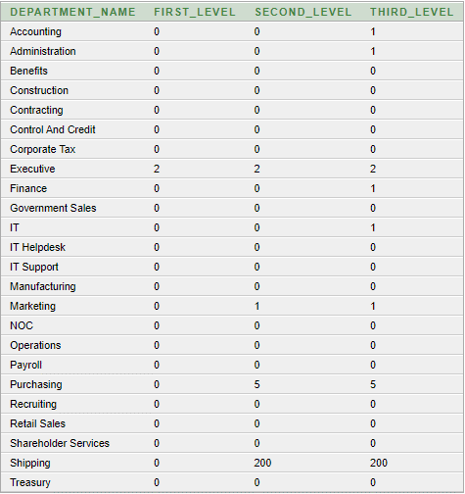

- Вывести названия всех отделов, в которых наименьшая зарплата выше средней зарплаты в Америке(region_name = "Americas")

SQL Query:

SELECT D.DEPARTMENT_NAME
FROM DEPARTMENTS D
INNER JOIN EMPLOYEES E ON E.DEPARTMENT_ID=D.DEPARTMENT_ID
GROUP BY D.DEPARTMENT_NAME
HAVING MIN(E.SALARY) > (SELECT AVG(SALARY)
FROM DEPARTMENTS D
INNER JOIN EMPLOYEES E ON E.DEPARTMENT_ID=D.DEPARTMENT_ID
INNER JOIN LOCATIONS L ON L.LOCATION_ID=D.LOCATION_ID
INNER JOIN COUNTRIES C ON C.COUNTRY_ID=L.COUNTRY_ID
INNER JOIN REGIONS R ON R.REGION_ID=C.REGION_ID
WHERE REGION_NAME='Americas')
ORDER BY D.DEPARTMENT_NAME


Поля: Название отдела; Сортировка: Название отдела

- Вывести общую зарплату работников, работающих в отделе с наименьшим количеством сотрудников

Комментарий: Получилось так, что отделов с наименьшим количеством сотрудников было несколько.

SQL Query:

SELECT D.DEPARTMENT_ID, SUM(SALARY) AS TOTAL_SALARY
FROM DEPARTMENTS D
INNER JOIN EMPLOYEES E ON E.DEPARTMENT_ID=D.DEPARTMENT_ID
GROUP BY D.DEPARTMENT_ID
HAVING COUNT(E.EMPLOYEE_ID)=(SELECT MIN(TOTAL_EMPLOYEES)
FROM (SELECT COUNT(E.EMPLOYEE_ID) AS TOTAL_EMPLOYEES
FROM DEPARTMENTS D
INNER JOIN EMPLOYEES E ON E.DEPARTMENT_ID=D.DEPARTMENT_ID
GROUP BY D.DEPARTMENT_ID))
ORDER BY D.DEPARTMENT_ID

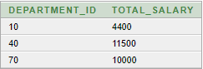
Поля: Номер отдела, общая сумма зарплаты; Сортировка: Номер отдела.

- Вывести однофамильцев. Если встречается более двух - вывести их количество.
Поля: Фамилия, Количество работников; Сортировка: Фамилия

SQL Query:

SELECT E.LAST_NAME, COUNT(E.EMPLOYEE_ID) AS NUM
FROM EMPLOYEES E
GROUP BY E.LAST_NAME
HAVING COUNT(E.EMPLOYEE_ID) > 1
ORDER BY E.LAST_NAME

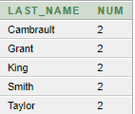

- Из страны с наибольшим количеством подразделений (департаментов) выбрать работника, зарплата которого максимальна в стране. Если таких стран несколько, то найти такого работника для каждой из них (то же касается нескольких работников).
Поля: ИД страны, ИД работника Сортировка: ИД страны, ИД работника

SQL Query:

SELECT C_ID AS COUNTRY_ID, E.EMPLOYEE_ID
FROM (SELECT C.COUNTRY_ID AS C_ID
FROM COUNTRIES C
INNER JOIN LOCATIONS L ON L.COUNTRY_ID=C.COUNTRY_ID
INNER JOIN DEPARTMENTS D ON D.LOCATION_ID=L.LOCATION_ID
GROUP BY C.COUNTRY_ID
HAVING COUNT(D.DEPARTMENT_ID) = (SELECT MAX(DEPS_NUM)
FROM (SELECT COUNT(D.DEPARTMENT_ID) AS DEPS_NUM
FROM COUNTRIES C
INNER JOIN LOCATIONS L ON L.COUNTRY_ID=C.COUNTRY_ID
INNER JOIN DEPARTMENTS D ON D.LOCATION_ID=L.LOCATION_ID
GROUP BY C.COUNTRY_ID)))
INNER JOIN LOCATIONS L ON L.COUNTRY_ID=C_ID
INNER JOIN DEPARTMENTS D ON D.LOCATION_ID=L.LOCATION_ID
INNER JOIN EMPLOYEES E ON E.DEPARTMENT_ID=D.DEPARTMENT_ID
WHERE E.SALARY=(SELECT MAX(E.SALARY)
FROM (SELECT C.COUNTRY_ID AS C_ID
FROM COUNTRIES C
INNER JOIN LOCATIONS L ON L.COUNTRY_ID=C.COUNTRY_ID
INNER JOIN DEPARTMENTS D ON D.LOCATION_ID=L.LOCATION_ID
GROUP BY C.COUNTRY_ID
HAVING COUNT(D.DEPARTMENT_ID) = (SELECT MAX(DEPS_NUM)
FROM (SELECT COUNT(D.DEPARTMENT_ID) AS DEPS_NUM
FROM COUNTRIES C
INNER JOIN LOCATIONS L ON L.COUNTRY_ID=C.COUNTRY_ID
INNER JOIN DEPARTMENTS D ON D.LOCATION_ID=L.LOCATION_ID
GROUP BY C.COUNTRY_ID)))
INNER JOIN LOCATIONS L ON L.COUNTRY_ID=C_ID
INNER JOIN DEPARTMENTS D ON D.LOCATION_ID=L.LOCATION_ID
INNER JOIN EMPLOYEES E ON E.DEPARTMENT_ID=D.DEPARTMENT_ID)
ORDER BY C_ID, EMPLOYEE_ID

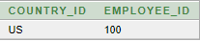

- Из страны с наибольшим количеством подразделений (департаментов) выбрать работника, у которого в подчинении больше всего человек. Если таких стран несколько, то найти такого работника для каждой из них.
Поля: ID работника Сортировка: ID работника

SQL Query:

SELECT E.MANAGER_ID AS EMPLOYEE_ID
FROM (SELECT C.COUNTRY_ID AS C_ID
FROM COUNTRIES C
INNER JOIN LOCATIONS L ON L.COUNTRY_ID=C.COUNTRY_ID
INNER JOIN DEPARTMENTS D ON D.LOCATION_ID=L.LOCATION_ID
GROUP BY C.COUNTRY_ID
HAVING COUNT(D.DEPARTMENT_ID) = (SELECT MAX(DEPS_NUM)
FROM (SELECT COUNT(D.DEPARTMENT_ID) AS DEPS_NUM
FROM COUNTRIES C
INNER JOIN LOCATIONS L ON L.COUNTRY_ID=C.COUNTRY_ID
INNER JOIN DEPARTMENTS D ON D.LOCATION_ID=L.LOCATION_ID
GROUP BY C.COUNTRY_ID)))
INNER JOIN LOCATIONS L ON L.COUNTRY_ID=C_ID
INNER JOIN DEPARTMENTS D ON D.LOCATION_ID=L.LOCATION_ID
INNER JOIN EMPLOYEES E ON E.DEPARTMENT_ID=D.DEPARTMENT_ID
WHERE E.MANAGER_ID IS NOT NULL
GROUP BY E.MANAGER_ID
HAVING COUNT(E.EMPLOYEE_ID)=(SELECT MAX(EMPLOYEES_NUM)
FROM (SELECT COUNT(E.EMPLOYEE_ID) AS EMPLOYEES_NUM
FROM (SELECT C.COUNTRY_ID AS C_ID
FROM COUNTRIES C
INNER JOIN LOCATIONS L ON L.COUNTRY_ID=C.COUNTRY_ID
INNER JOIN DEPARTMENTS D ON D.LOCATION_ID=L.LOCATION_ID
GROUP BY C.COUNTRY_ID
HAVING COUNT(D.DEPARTMENT_ID) = (SELECT MAX(DEPS_NUM)
FROM (SELECT COUNT(D.DEPARTMENT_ID) AS DEPS_NUM
FROM COUNTRIES C
INNER JOIN LOCATIONS L ON L.COUNTRY_ID=C.COUNTRY_ID
INNER JOIN DEPARTMENTS D ON D.LOCATION_ID=L.LOCATION_ID
GROUP BY C.COUNTRY_ID)))
INNER JOIN LOCATIONS L ON L.COUNTRY_ID=C_ID
INNER JOIN DEPARTMENTS D ON D.LOCATION_ID=L.LOCATION_ID
INNER JOIN EMPLOYEES E ON E.DEPARTMENT_ID=D.DEPARTMENT_ID
WHERE E.MANAGER_ID IS NOT NULL
GROUP BY E.MANAGER_ID))
ORDER BY EMPLOYEE_ID
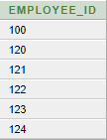

- Из страны, в которой проживает сотрудник с наименьшим стажем (если таких сотрудников несколько, то рассмотреть страну для каждого из них), выбрать работника, в подчинении которого больше всего человек.
Поля: ID работника Сортировка: ID работника

SQL Query:

SELECT E.MANAGER_ID
FROM EMPLOYEES E
INNER JOIN DEPARTMENTS D ON D.DEPARTMENT_ID=E.DEPARTMENT_ID
INNER JOIN LOCATIONS L ON L.LOCATION_ID=D.LOCATION_ID
WHERE E.MANAGER_ID IS NOT NULL AND L.COUNTRY_ID IN (SELECT DISTINCT L.COUNTRY_ID
FROM EMPLOYEES E
INNER JOIN DEPARTMENTS D ON D.DEPARTMENT_ID=E.DEPARTMENT_ID
INNER JOIN LOCATIONS L ON L.LOCATION_ID=D.LOCATION_ID
INNER JOIN COUNTRIES C ON C.COUNTRY_ID=L.COUNTRY_ID
WHERE E.HIRE_DATE=(SELECT MAX(HIRE_DATE) FROM EMPLOYEES))
GROUP BY E.MANAGER_ID
HAVING COUNT(E.EMPLOYEE_ID)=(SELECT MAX(EMPLOYEES_NUM)
FROM (SELECT COUNT(E.EMPLOYEE_ID) AS EMPLOYEES_NUM
FROM EMPLOYEES E
INNER JOIN DEPARTMENTS D ON D.DEPARTMENT_ID=E.DEPARTMENT_ID
INNER JOIN LOCATIONS L ON L.LOCATION_ID=D.LOCATION_ID
WHERE E.MANAGER_ID IS NOT NULL AND L.COUNTRY_ID IN (SELECT DISTINCT L.COUNTRY_ID
FROM EMPLOYEES E
INNER JOIN DEPARTMENTS D ON D.DEPARTMENT_ID=E.DEPARTMENT_ID
INNER JOIN LOCATIONS L ON L.LOCATION_ID=D.LOCATION_ID
INNER JOIN COUNTRIES C ON C.COUNTRY_ID=L.COUNTRY_ID
WHERE E.HIRE_DATE=(SELECT MAX(HIRE_DATE) FROM EMPLOYEES))
GROUP BY E.MANAGER_ID))
ORDER BY E.MANAGER_ID

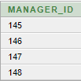

- Из страны, в которой проживает сотрудник с наибольшим стажем (если таких несколько, то рассмотреть страну для каждого из них), выбрать работника, с наибольшей зарплатой его подчиненных.
Поля: ИД работника; Сортировка: ИД работника

SQL Query:
SELECT E1.EMPLOYEE_ID
FROM EMPLOYEES E1
INNER JOIN EMPLOYEES E2 ON E2.MANAGER_ID=E1.EMPLOYEE_ID
INNER JOIN DEPARTMENTS D ON D.DEPARTMENT_ID=E1.DEPARTMENT_ID
INNER JOIN LOCATIONS L ON L.LOCATION_ID=D.LOCATION_ID
WHERE L.COUNTRY_ID IN (SELECT DISTINCT L.COUNTRY_ID
FROM EMPLOYEES E
INNER JOIN DEPARTMENTS D ON D.DEPARTMENT_ID=E.DEPARTMENT_ID
INNER JOIN LOCATIONS L ON L.LOCATION_ID=D.LOCATION_ID
INNER JOIN COUNTRIES C ON C.COUNTRY_ID=L.COUNTRY_ID
WHERE E.HIRE_DATE=(SELECT MIN(HIRE_DATE) FROM EMPLOYEES))
GROUP BY E1.EMPLOYEE_ID
HAVING SUM(E2.SALARY)=(SELECT MAX(SALARY)
FROM (SELECT SUM(E2.SALARY) AS SALARY
FROM EMPLOYEES E1
INNER JOIN EMPLOYEES E2 ON E2.MANAGER_ID=E1.EMPLOYEE_ID
INNER JOIN DEPARTMENTS D ON D.DEPARTMENT_ID=E1.DEPARTMENT_ID
INNER JOIN LOCATIONS L ON L.LOCATION_ID=D.LOCATION_ID
WHERE L.COUNTRY_ID IN (SELECT DISTINCT L.COUNTRY_ID
FROM EMPLOYEES E
INNER JOIN DEPARTMENTS D ON D.DEPARTMENT_ID=E.DEPARTMENT_ID
INNER JOIN LOCATIONS L ON L.LOCATION_ID=D.LOCATION_ID
INNER JOIN COUNTRIES C ON C.COUNTRY_ID=L.COUNTRY_ID
WHERE E.HIRE_DATE=(SELECT MIN(HIRE_DATE) FROM EMPLOYEES))
GROUP BY E1.EMPLOYEE_ID))
ORDER BY E1.EMPLOYEE_ID

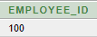

- Определить год, в котором было трудоустроено больше всего человек.
Поля: Год; Сортировка: Год

SQL Query:

SELECT EXTRACT(YEAR FROM E.HIRE_DATE) "Year"
FROM EMPLOYEES E
GROUP BY EXTRACT(YEAR FROM E.HIRE_DATE)
HAVING COUNT(E.EMPLOYEE_ID)=(SELECT MAX(EMPLOYEES_NUM)
FROM (SELECT COUNT(E.EMPLOYEE_ID) EMPLOYEES_NUM
FROM EMPLOYEES E
GROUP BY EXTRACT(YEAR FROM E.HIRE_DATE)))
ORDER BY "Year"

